**三度调查需求分析报告**

1. **综合描述**

本网站用来对委托公司的员工进行三度调查并生成调查数据。网站基于ASP.NET，并且使用三层+MVC4+EF架构，前台使用EasyUI+JQuery，并且运用JSON+AJAX实现交互。数据库系统采用SQL sever2012。

**2．产品功能**

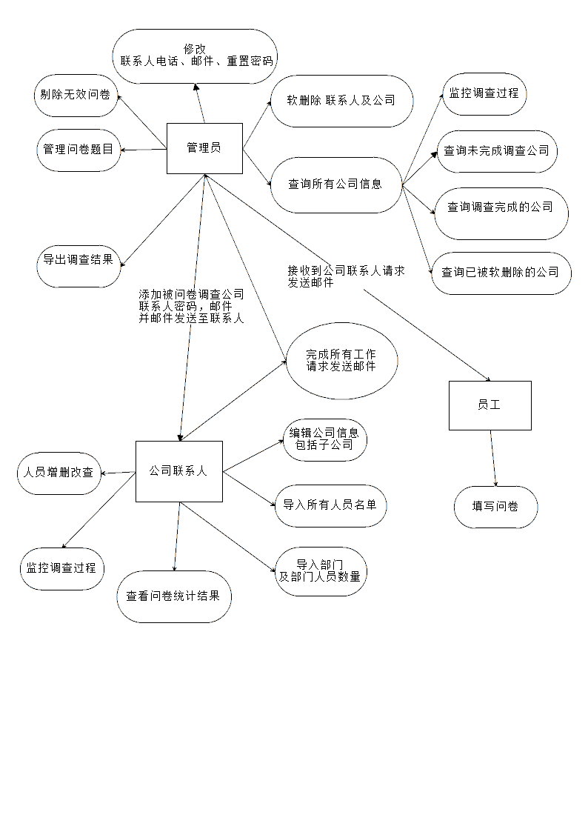

**3** **解决方案分析**

**整体架构采用三层+MVC+EF**

**5.1 三层即 DAL层+BLL层+UI层**

**其中DAL层负责与数据库交互通过EF实现，BLL层对业务逻辑进行处理，UI层负责显示界面。**

**5.2 增加Comm类，实现对常用方法的封装，Model类，实现对数据模型的抽象。**

**5.3 UI层采用MVC4的设计模式。**

**4. 数据库需求图**

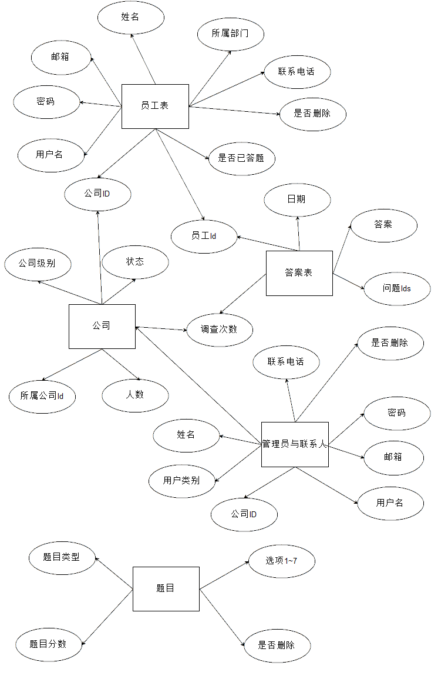

**5．．用户界面**

**1.1设计风格**

采用EasyUI设计前台界面，总体采用简洁，明朗的设计风格。

* 1. **不同分辨率的解决方案**

全屏背景，答题网页宽度不超760px，高度不限

**1.3 浏览器兼容性处理**

不兼容IE8以下浏览器，完美兼容IE10、chrome、Firefox。

**1.4 将要使用在每个屏幕上的组件，可能包括:**

按钮、文本输入框、文件输入框、单选框、表单等。

**1.5 错误信息显示标准**

高亮错误信息提示,部分用弹框提示。

**1.6 UI功能图**

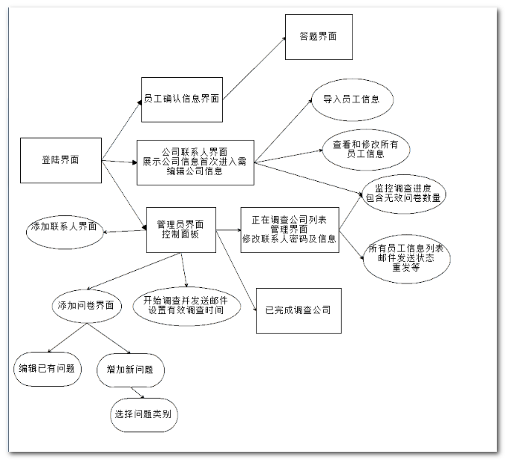

4.数据库设计

**4.1数据表**

**员工表:**

Id

级别

用户名

密码

邮箱

电话

姓名

所属公司Id

**管理员与联系人表：**

1. Id
2. 级别
3. 用户名
4. 密码
5. 邮箱
6. 电话
7. 姓名
8. 所属公司Id

**公司表：**

1. Id
2. 级别
3. 所属公司Id
4. 人员数量
5. 答题次数
6. 状态

**答案表**：

1. Id
2. 员工Id
3. 员工答案串
4. 题目Id串
5. 答题次数
6. 答题时间
7. 是否需要IP？
8. 状态

**题目表：**

1. Id
2. 题目类型
3. 题目分值
4. 题目状态
5. 选项1
6. 选项2
7. …
8. 选项7



**4.2数据库关系图**

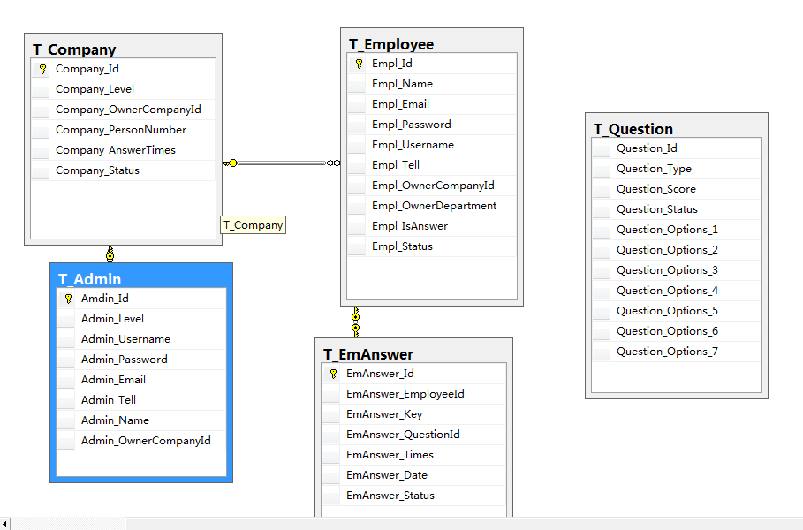

**5.6 UI功能图**

